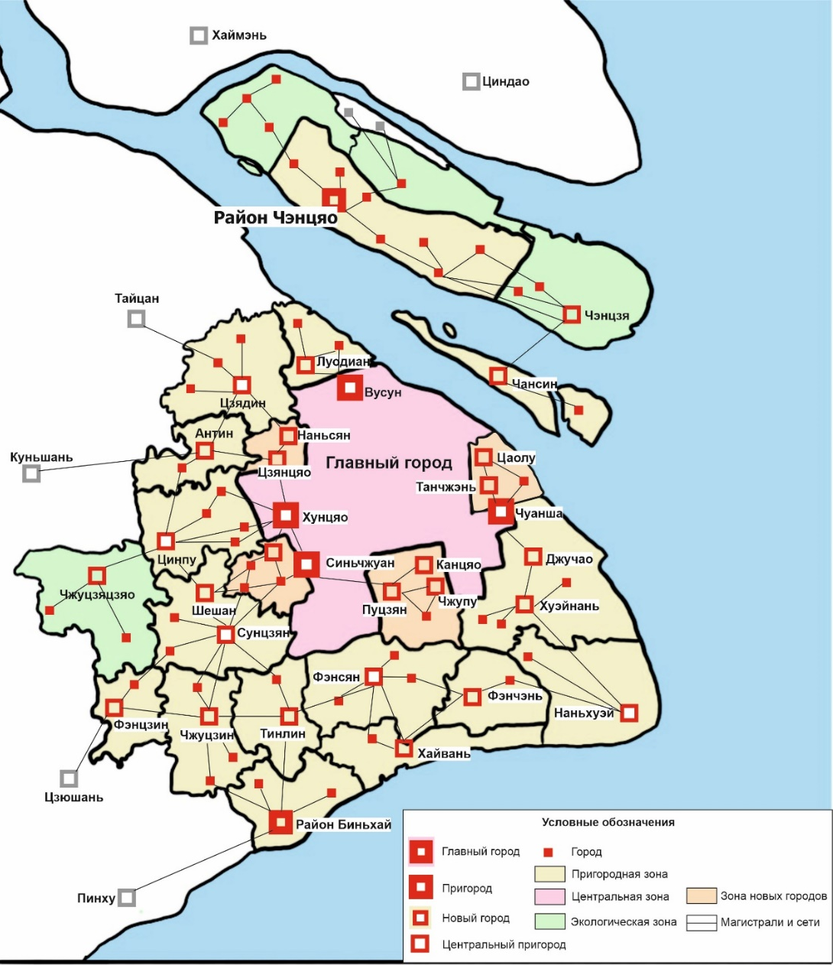
Рис.1. Зонирование Шанхая в соответствии с генеральным планом развития на 2017–2035 гг. [составлено на основе данных]
Fig.1. Zoning of Shanghai in accordance with the 2017–2035 development master plan [compiled from data⁶]

Shanghai Master Plan 2017-2035 [Электронный ресурс]: URL: http://english.shanghai.gov.cn/newshanghai/xxgkfj/2035004.pdf [дата обращения: 01.11.2022]

